COM CONECTARSE

AMB SSH

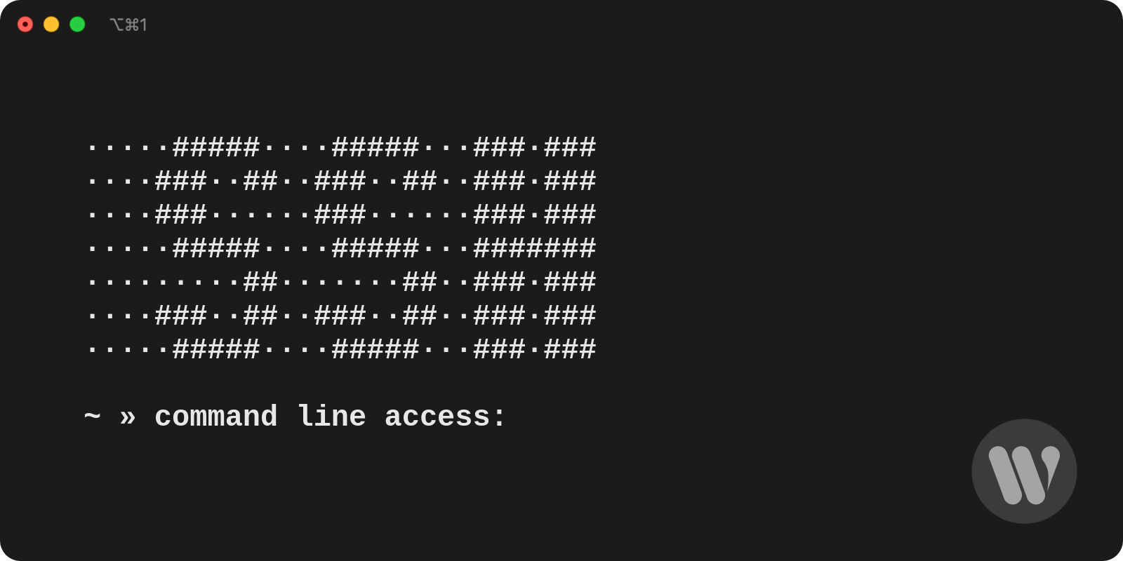

Fet per Victor Alvarez Calvo 2^{n} SMX B1
COM CONECTARSE AMB SSH A UNA MAQUINA VIRTUAL

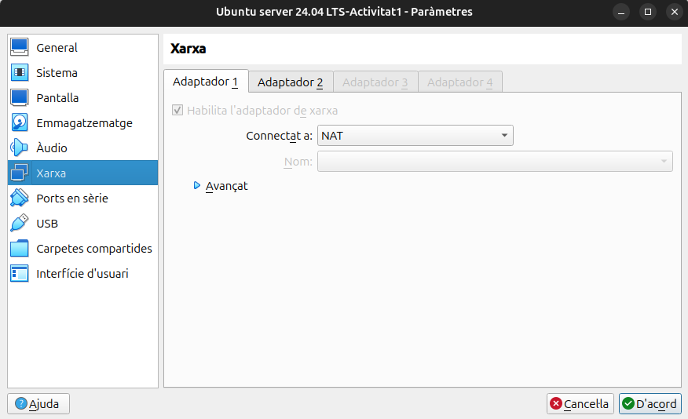Pas 1: Lo primer que hem de fer, es canviar el tipus de xarxa de la primera interficie i li posarem tipus "NAT".
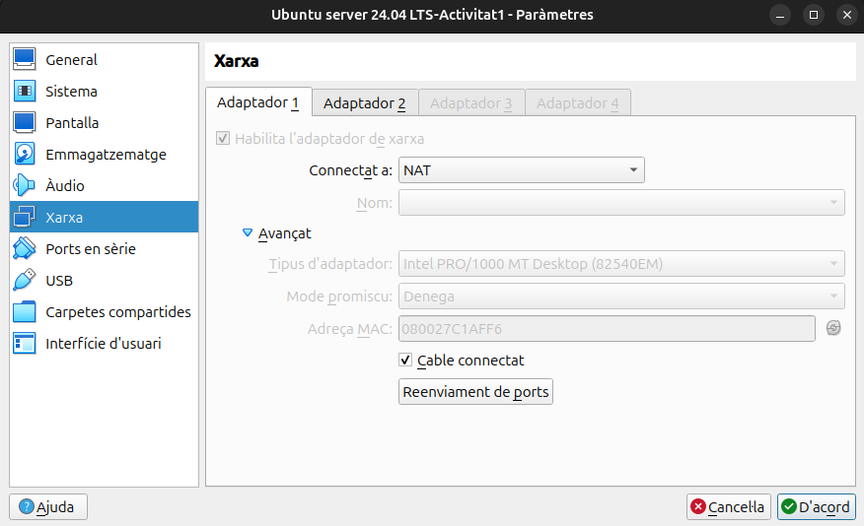Pas 2: Li donem a "avançat" i despres li donarem a "reenviament de port" (esta seleccionat amb fletxetes).
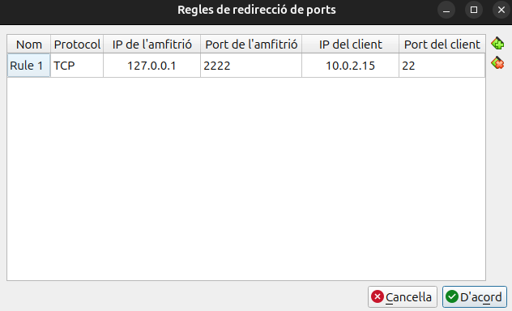Pas 3: En aquesta graella, l'hem de donar a on esta la fletxa i hem de posar les dades que es veuen en la captura i li donem a «D’acord».
Pas 4: Posas aquesta comanda a la teva terminal i inicies sesió.

